**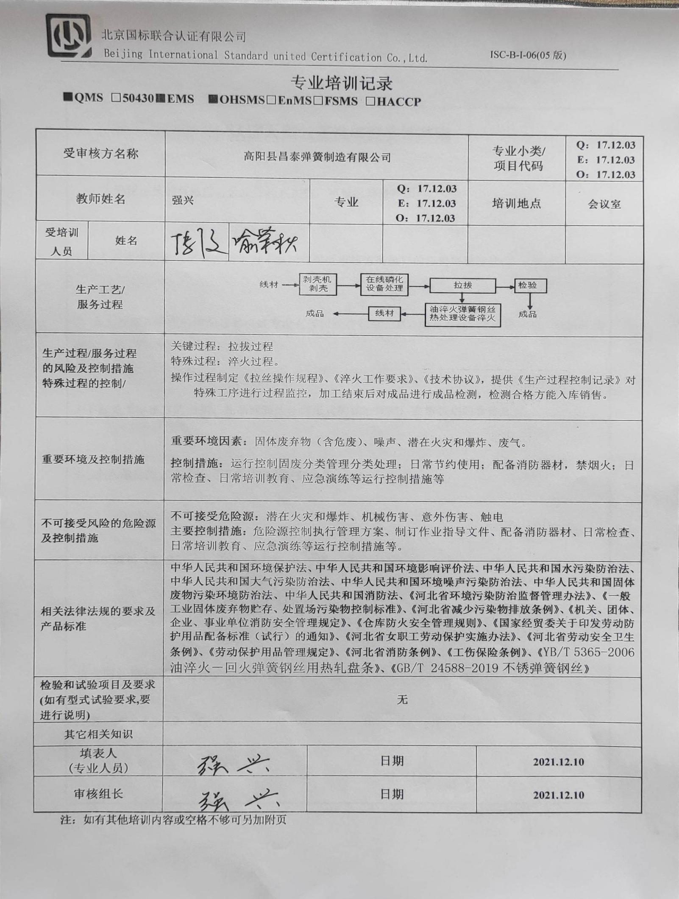专业培训记录**

**■QMS** **□50430****■EMS** **■OHSMS****□EnMS****□FSMS** **□HACCP**

|  |  |  |  |  |  |  |  |  |
| --- | --- | --- | --- | --- | --- | --- | --- | --- |
| **受审核方名称** | | **高阳县昌泰弹簧制造有限公司** | | | | **专业小类/**  **项目代码** | | **Q：17.12.03**  **E：17.12.03**  **O：17.12.03** |
| **教师姓名** | | **强兴** | | **专业** | **Q：17.12.03**  **E：17.12.03**  **O：17.12.03** | **培训地点** | | **会议室** |
| **受培训人员** | **姓名** | **周文** | 喻荣秋 |  |  |  | |  |
| **生产工艺/**  **服务过程** | |  | | | | | | |
| **生产过程/服务过程**  **的风险及控制措施**  **特殊过程的控制/** | | 关键过程：拉拔过程  特殊过程：淬火过程。  操作过程制定《拉丝操作规程》、《淬火工作要求》、《技术协议》，提供《生产过程控制记录》对特殊工序进行过程监控，加工结束后对成品进行成品检测，检测合格方能入库销售。 | | | | | | |
| **重要环境及控制措施** | | **重要环境因素：**固体废弃物（含危废）、噪声、潜在火灾和爆炸、废气。  **控制措施：**运行控制固废分类管理分类处理；日常节约使用；配备消防器材，禁烟火；日常检查、日常培训教育、应急演练等运行控制措施等 | | | | | | |
| **不可接受风险的危险源及控制措施** | | **不可接受危险源：**潜在火灾和爆炸、机械伤害、意外伤害、触电  **主要控制措施：**危险源控制执行管理方案、制订作业指导文件、配备消防器材、日常检查、日常培训教育、应急演练等运行控制措施等。 | | | | | | |
| **相关法律法规的要求及产品标准** | | **中华人民共和国环境保护法、中华人民共和国环境影响评价法、中华人民共和国水污染防治法、中华人民共和国大气污染防治法、中华人民共和国环境噪声污染防治法、中华人民共和国固体废物污染环境防治法、中华人民共和国消防法、《河北省环境污染防治监督管理办法》、《一般工业固体废弃物贮存、处置场污染物控制标准》、《河北省减少污染物排放条例》、《机关、团体、企业、事业单位消防安全管理规定》、《仓库防火安全管理规则》、《国家经贸委关于印发劳动防护用品配备标准（试行）的通知》、《河北省女职工劳动保护实施办法》、《河北省劳动安全卫生条例》、《劳动保护用品管理规定》、《河北省消防条例》、《[工伤保险条例](http://www.dffy.com/faguixiazai/xzf/200405/20040505212509.htm" \t "_blank)》、《**YB/T 5365-2006油淬火－回火弹簧钢丝用热轧盘条**》、《**GB/T 24588-2019不锈弹簧钢丝**》** | | | | | | |
| **检验和试验项目及要求(如有型式试验要求,要进行说明)** | | **无** | | | | | | |
| **其它相关知识** | |  | | | | | | |
| **填表人**  **(专业人员)** | | **强兴** | | **日期** | | | **2021.12.10** | |
| **审核组长** | | **强兴** | | **日期** | | | **2021.12.10** | |

**注：如有其他培训内容或空格不够可另加附页**